Приложение 2
Маршрутный лист

_______________________
________________________________________

Этапы урока | Деятельность учащегося | Самооценка
Минутка
чистописания
Повторение  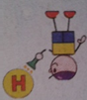 | 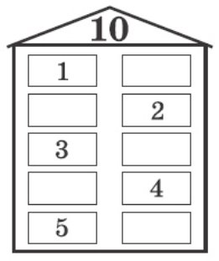
Новый материал

Работа в паре | Составить и решить задачи.
Самостоятельная  работа | Реши примеры  5 + 5 = 10 – 2 = 9 - 1 =  7 + 3 = 10 – 4 = 10 – 9 =
Итог урока

